**Informe 1**

**Taller V: Electrónica digital y microcontroladores**

**Profesor: Belarmino Segura Giraldo**

**Puente H**

**Presentado por: Sofía de los Ángeles Hoyos Restrepo**

**Universidad Nacional de Colombia sede Manizales**

**16 de agosto de 2023**

**Marco teórico:**

El componente principal en la construcción de un puente H es el transistor. Por medio de 4 transistores se cumple la función de este circuito: cambiar la dirección de la corriente. A priori, la dirección del flujo de corriente puede cambiarse al invertir la polaridad de la fuente de energía, por ejemplo, al girar la batería que alimenta el circuito; el puente H hace esto sin tener que estar girando la batería en un sentido o en el otro.

**Función de los transistores en el puente H:**

Puede decirse que los transistores sirven como interruptores (switch) que ante un voltaje mínimo entre la base y el emisor de por lo general, 0.7 V se “encienden” o activan, dejando pasar el flujo completo de corriente del colector al emisor. Para voltajes menores, el transistor permanece “apagado”.

Con este mecanismo es posible construir un circuito para cambiar el sentido de giro de un motor DC. Sin embargo, en el laboratorio se optará por utilizar dos (2) LED que servirán como indicador de visual de la dirección en la que va la corriente de acuerdo a la señal captada por 2 sensores de luz (Fotorresistencia LDR 5528).

**Materiales:**

* 1 fuente de 9V
* 4 transistores NPN 2N3904
* 4 resistencias de 10k
* 2 LED
* 2 sensor Fotorresistencia LDR 5528

**Simulación en Proteus:**

Se utilizó una fuente de 9V porque al montar inicialmente el circuito se disponía de una batería de este valor. Se usaron resistencias con un valor de 1k, pero al registrar corrientes mayores a 90mA en los LED, se prefirió utilizar resistencias de 10k para que las corrientes recibidas por el LED estuvieran alrededor de 30mA, lo cual es un valor que concuerda mejor con la literatura.

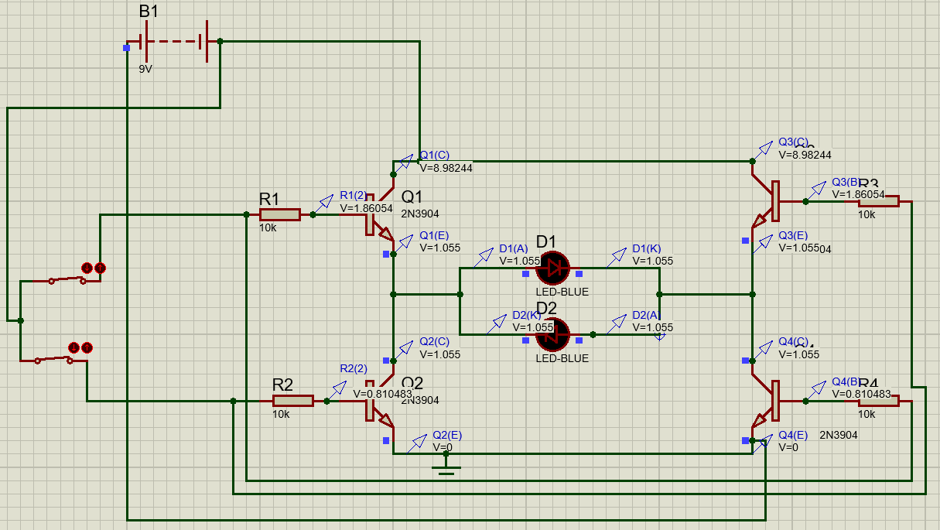

*Imagen 1. Valores de voltaje para cuando el circuito se encuentra cerrado.*

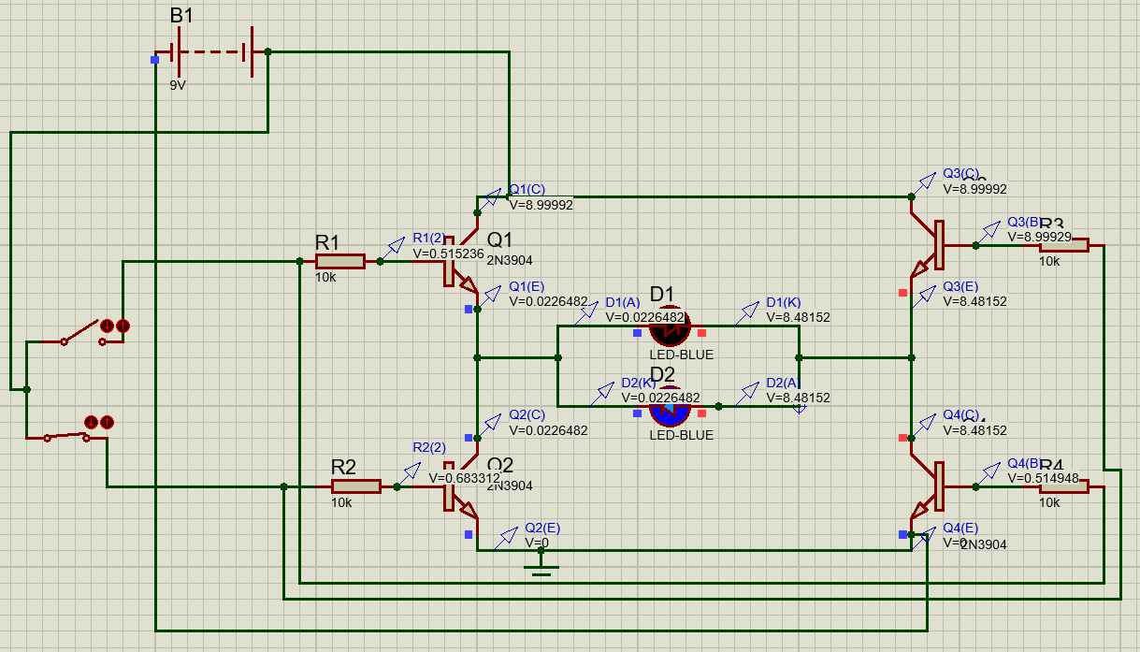

*Imagen 2. Valores del voltaje para cuando uno de los dos switches se abre y el LED se enciende.*

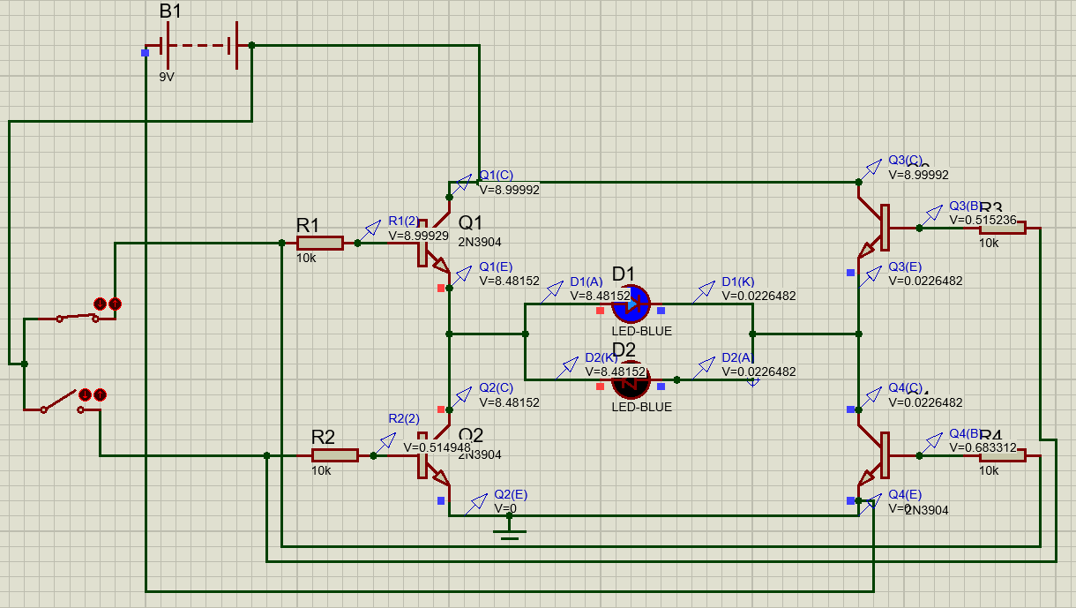

*Imagen 3. Valores del voltaje para cuando uno de los dos switches se abre y el LED se enciende.*

**Montaje:**

En el montaje se cambiaron los interruptores por dos sensores fotorresistores los cuales en presencia de luz o no, cierran o abren el circuito.

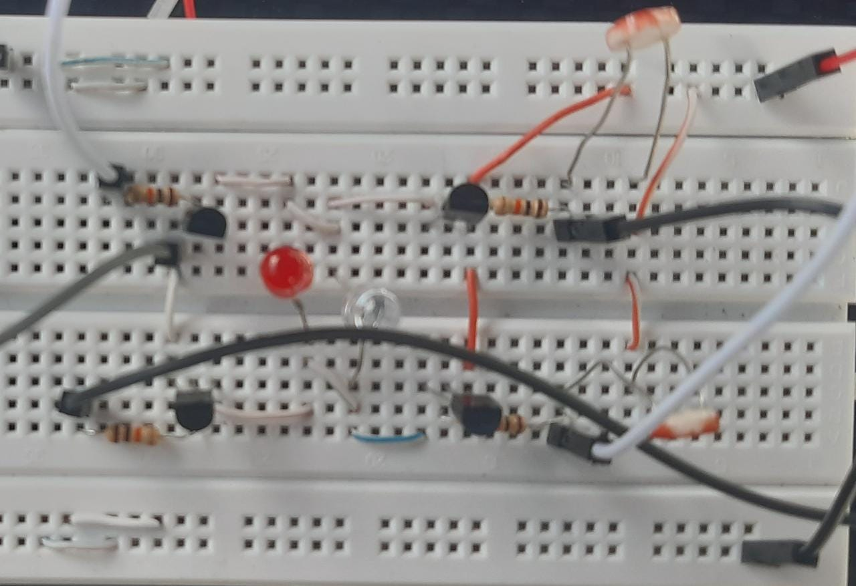

*Imagen 4 y 5. Montaje en la Protoboard.*

**Análisis de Resultados:**

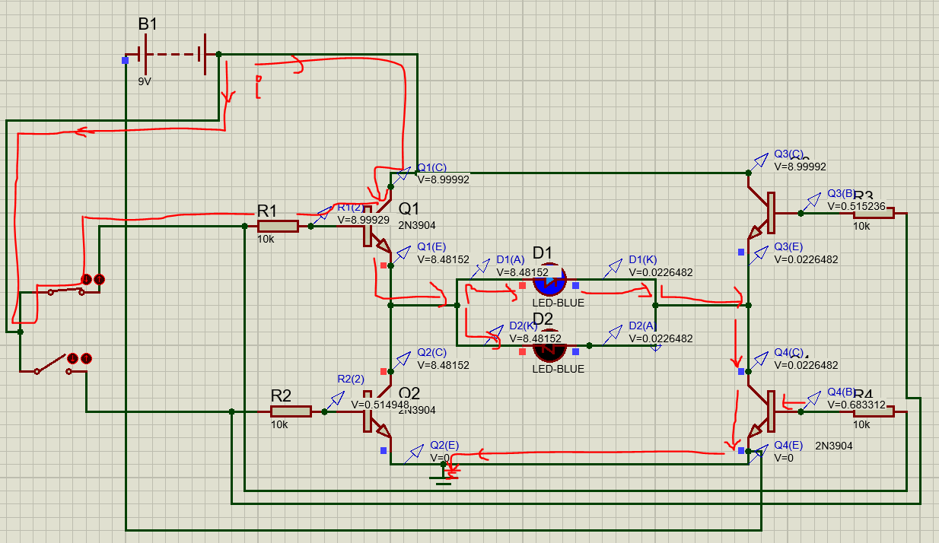

*Imagen 6. Camino de la corriente al cerrar un switch y abrir el otro.*

Cuando se ilumina uno de los sensores, la corriente llega hasta la resistencia de 10k que está conectada a la base del primer transistor, “activándose” para dejar pasar todo el flujo de corriente que viene del colector y va hacia el emisor. Luego se divide para llegar a los dos LED, pero como la polaridad de estos está invertida solo prende el que se encuentra en la parte superior, después de esto, la corriente sigue hasta el transistor de la parte inferior derecha (transistor 4), como la base de este transistor está conectada con la resistencia del transistor 1 también recibe la señal para dejar pasar el flujo de corriente desde el colector al emisor. Finalmente, la corriente se va a tierra.

De manera análoga ocurre para el caso donde el sensor inferior recibe luz y el superior no, como se muestra en la imagen 7.

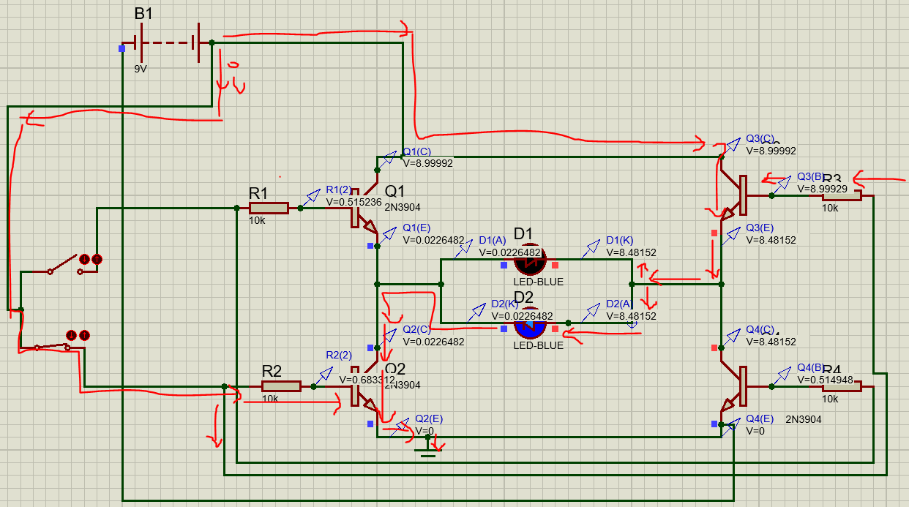

*Imagen 7. Cambio del sentido de la corriente para cuando el sensor inferior recibe luz y el superior no.*

**Medición de voltaje y corriente en el transistor 1:**

Con el multímetro se tomaron varias medidas del voltaje recibido en el caso del transistor 1 en presencia y ausencia de luz. Los valores medios reportados se ven en la imagen 8.

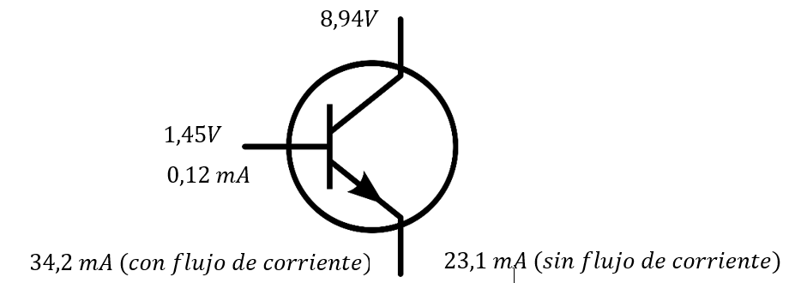

*Imagen 8. Medidas de voltaje y corriente con el multímetro.*

La mayoría de valores no concuerdan con la simulación hecha en proteus, lo cual es de esperarse, ya que el simulador trabaja con un voltaje ideal que hace que las caídas de éste sean menores a las observadas en el montaje físico.

**Conclusiones:**

* El puente H es un circuito que tiene como función cambiar el sentido de la corriente sin necesidad de modificar la polaridad de la fuente de energía (girar una batería).
* Los transistores funcionan como un switch que se activa cuando llega corriente a la base, permitiendo pasar el flujo de corriente de colector a emisor.
* En el caso de las fotorresistencias es importante tener en cuenta la cantidad de luz al montar inicialmente el circuito, puesto que en ambientes con mayor luminosidad se puede ver afectada la sensibilidad de estas, haciendo que se necesite un valor de resistencia menor o mayor al seleccionado.
* El puente H es base para construir otros circuitos que se verán más adelante en los laboratorios, por eso la importancia de conocer cómo funciona.

**Bibliografía:**

* HETPRO. Resistencia de LED, Como calcularla en función a la corriente. Tomado de: <https://hetpro-store.com/TUTORIALES/resistencia-de-led/>
* Øyvind Nydal Dahl. 2021. Build Electronic Circuits. How transistors work. Tomado de: https://www.build-electr onic-circuits.com/how-transistors-work/